


Cahier des charges pour le projet de système de réservation Airbnb

Réalisé par :
Akiirne Yasser
Tefrati Mehdi
Encadré par :
Pr. AYOUB CHAREF

- Objectif du projet
Le projet vise à concevoir une plateforme de réservation d'hébergements inspirée du modèle d'Airbnb, en mettant l'accent sur une conception robuste, extensible et conviviale.
- Fonctionnalités Principales

- Enregistrement et Authentification
Authentification multi-facteurs pour renforcer la sécurité.
- Réservation
Implémentation système de réservation fluide et convivial.
Gestion d'hébergement pour les disponibilités.
- Gestion des Profils
Système de profil complet pour les utilisateurs.
- Paiements
Intégration de passerelles de paiement sécurisées.
Gestion transparente des transactions financières.
- Système de Commentaires et Évaluations
Mise en place d'un système de notation et de commentaires pour les utilisateurs et les hébergements.
Modération des commentaires pour assurer la qualité.

- Diagramme de classe :

Voici le diagramme de classe :

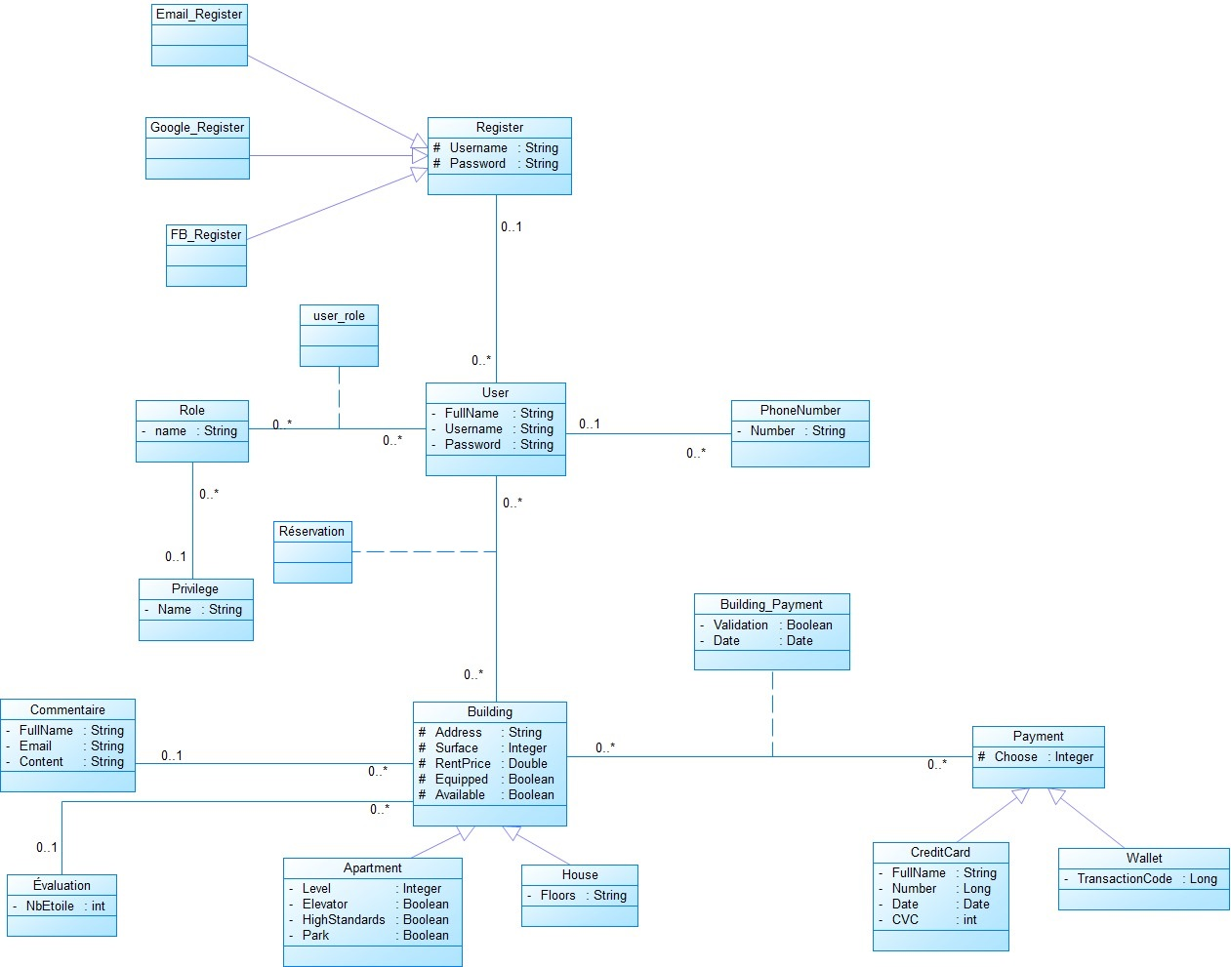

- Diagramme d’cas d’utilisation :
- Diagramme de cas d’utilisation Administrateur :
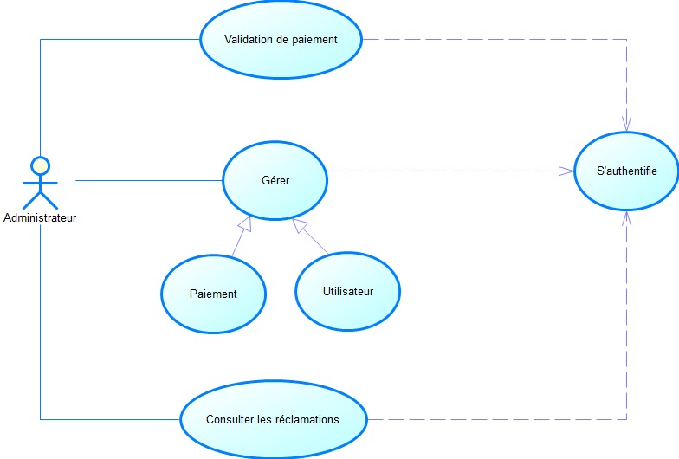

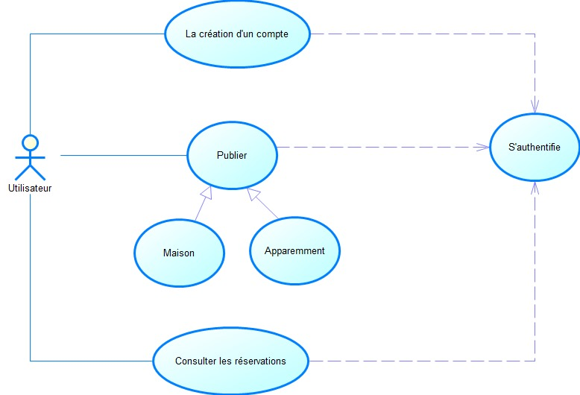
- Diagramme de cas d’utilisation Utilisateur :

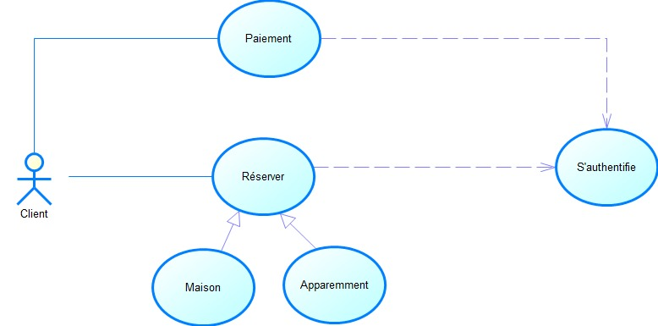
3. Diagramme de cas d’utilisation Client :

- Diagramme de séquence:
